**INFORME CNO 568**

Fecha: septiembre 4 de 2019.

**ASPECTOS ADMINISTRATIVOS:**

1. Las jornadas técnicas del mes fueron las siguientes:

* PLANTAS: 21 de agosto.
* TRANSMISIÓN: 22 y 23 de agosto.

Las memorias pueden ser consultadas en la página web del Consejo.

**ASPECTOS TÉCNICOS:**

1. Se envió comunicación a la CREG solicitando su concepto sobre la aplicación de la Resolución CREG 119 de 1998 (Estatuto de Racionamiento). Lo anterior, teniendo en cuenta la programación desde el despacho económico de Demanda No Atendida-DNA en las subáreas Guajira-Cesar-Magdalena (GCM), Córdoba-Sucre y Bolívar por agotamiento de la red, y las diferencias de entendimiento del CNO y el CND de las causales previstas en el estatuto. La Comisión dio respuesta y en este momento se está formulando el concepto a la CREG según lo estipulado por el Artículo 3 de la Resolución CREG 119 de 1998.
2. Se llevó a cabo la reunión CNO-CND-ITCO-TRANSELCA–ELECTRICARIBE–TEBSA–CELSIA– PROELECTRICA–ENE–GECELCA-URRA-TERMONORTE, sobre el análisis de la condición actual y esperada del área Caribe. Las acciones que se definieron a partir de dicha reunión son la siguientes:

* Revisión del Protocolo de Comunicaciones del CNO cuando se comunique que se van a racionar usuarios.
* Análisis estadístico de los tiempos de las consignaciones a nivel del STR y STN.
* Análisis de la revisión del criterio de tensión mínima de 0.9 en p.u. en subestaciones radiales, como el Banco 110 kV.
* Recomendar la implementación de mecanismos de respuesta de la demanda e instalación de plantas diésel.
* Análisis de la viabilidad técnica de instalar un Esquema Suplementario inteligente en GCM, que monitoree la tensión de la subestación El Paso 110 kV y su límite de intercambio de 540 MW, evitando así la programación de DNA desde el despacho económico.
* Estudiar la definición de un tiempo mínimo de espera una vez se materializa una contingencia a nivel de 500 kV, antes de invocar DNA, si la generación local no es suficiente para controlar el límite de transferencia al área Caribe.
* Agilizar la conexión del segundo circuito Boston-Chinú 110 kV: Se plantean dos opciones, que mitigarían el racionamiento bajo condiciones normales de operación, considerando que sólo faltan 500 metros para culminar el proyecto en su totalidad (dificultades prediales). La primera opción es conectar en T el segundo circuito a la línea existente, conservando su bahía en la subestación Chinú 110 kV. La otra opción es utilizar las mismas bahías del circuito existente.
* Agilizar la instalación del segundo transformador de 100 MVA en subestación Copey a nivel de 34.5 kV: El proyecto consiste en conectar en paralelo los devanados de 34.5 kV de los dos transformadores existentes (incluyendo la unidad de reserva), haciendo uso de una bahía móvil. Lo anterior reduciría la cargabilidad de los transformadores existentes.
* Agilizar la instalación del transformador Provisional en la subestación La Loma: El proyecto consiste en trasladar demanda de la subestación El Banco 110 kV hacia la subestación La Loma, instalando un transformador 110/34.5 kV en una de las bahías a 110 kV, propiedad de GEB. Es importante mencionar que GEB está analizando la viabilidad técnica de esta alternativa y su remuneración.
* Estudiar el curso de acción si se declaran desiertas nuevamente las convocatorias UPME que actualmente están en curso (La Marina).
* Estudiar la viabilidad de mantener cerrado durante más tiempo el anillo de la subestación Toluviejo 110 kV, medida que mejoraría el perfil de tensiones en el sur del departamento de Bolívar.
* Reiterar a MINENERGIA, UPME y CREG, sobre la importancia de garantizar la entrada en servicio coordinada de las expansiones en el STN y STR, al igual que considerar los verdaderos tiempos de ejecución de las obras, y acompañar las mismas con inversiones en los Sistemas de Distribución Local.
* Presentar la situación del área Caribe en la próxima reunión CACSSE.
* Programar de manera permanente en el Subcomité de Análisis y Planeación Eléctrica del CNO un seguimiento a la situación eléctrica del área Caribe.
* Facilitar a TEBSA y ELECTRICARIBE en el SCADA, el intercambio en tiempo real del área Caribe (todos los límites, es decir, Caribe, Caribe 2 y GCM).
* Dar la señal a las entidades sectoriales sobre los impactos de los redespachos en las unidades de generación térmicas.
* Informar en tiempo real a ELECTRICARIBE la generación de Termoflores.
* Presentar las conclusiones de esta reunión al grupo de restricciones, liderado por MINENERGÍA.

1. El día de hoy los Subcomités de Recursos Energéticos Renovables y Plantas presentarán sus observaciones al protocolo propuesto por la Universidad de los Andes para el cálculo de la Capacidad Efectiva Neta-CEN de plantas solares fotovoltaicas, y a la propuesta de reporte de información meteorológica de pantas eólicas y solares fotovoltaicos que se conecten al STN y STR (tarea derivada de la Resolución CREG 060 de 2019).
2. En el Comité de Operación se revisó el avance al cumplimiento de las tareas asignadas por la CREG en su Resolución 060 de 2019, “*por la cual se hacen modificaciones y adiciones transitorias al Reglamento de Operación para permitir la conexión y operación de plantas solares fotovoltaicas y eólicas en el SIN, y se dictan otras disposiciones*”. Ya vía acuerdo se cumplió con la definición de la información, procedimiento de entrada en operación comercial y los parámetros que los generadores eólicos y solares fotovoltaicas conectados al STN y STR, deben cumplir para la entrada en operación comercial de sus plantas. Se avanza en la formulación de los 4 protocolos faltantes, relacionados con la i) metodología para la validación de los modelos de simulación RMS de plantas solares fotovoltaicas y eólicas, ii) los términos y plazos para la realización de sus pruebas, iii) la verificación de la calidad, confiabilidad de la medición y reporte al CND de las variables meteorológicas y iv) la metodología para el cálculo de la calidad, confiabilidad y disponibilidad de las mediciones eléctricas (análogas y digitales).
3. En el Comité de Transmisión los transmisores expusieron nuevamente su preocupación por la comunicación del CND, relacionada con una capacitación sobre delegación de funciones para ejercer total o parcialmente las actividades asociadas a la coordinación de la operación del SIN. En este sentido, y teniendo en cuenta las limitaciones manifestadas por algunos transportadores para llevar a cabalidad dichas funciones, el CND está analizando si da alcance a su comunicación o se formula junto con el Comité de Transmisión una propuesta de ajuste a la Resolución CREG 080 de 1999, teniendo en cuenta la realidad operativa actual (Centros Regionales de Despacho).
4. Teniendo en cuenta los productos solicitados por la CREG en el marco de la actualización del Código de Redes y el desarrollo de los mismos por parte del grupo del Código de Redes del CNO, la Comisión programó las siguientes reuniones para discutir sobre los siguientes temas:

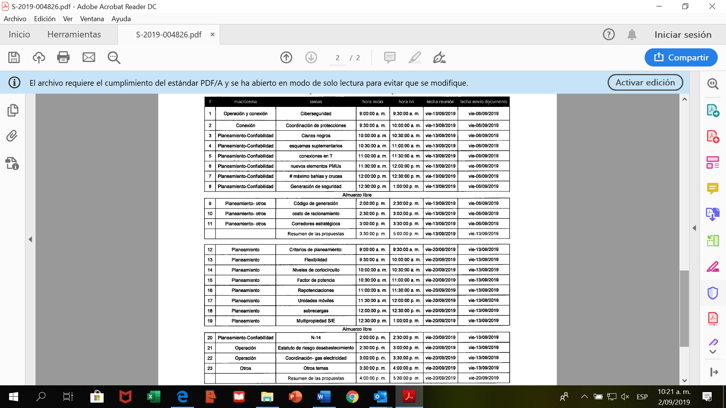

1. En el Comité de Operación el CND presentó el estado de las conexiones asociadas a las plantas con asignación de Obligaciones de Energía en Firme-OEF. Se identificó que algunas no tienen concepto de conexión o están supeditadas a la aprobación del Plan de Expansión (Termocaribe 3, Alpha, Beta y El Tesorito), y que se ha viabilizado la incorporación de algunas de ellas a través de medidas operativas que van en detrimento de la seguridad y confiabilidad del SIN (ampliación de capacidad de Termovalle en 40 MW), o se han supeditado a condiciones que dependen de terceros, como el consumo permanente de varias cargas especiales (Termosolo 2 de 80 MW, Termoproyectos de 19 MW y TermoEBR de 19MW). Asimismo, se identifica que la expansión de red requerida para conectar algunas plantas podría estar en operación después de la fecha de inicio de las OEF (Termosolo 1 de 148 MW, Tumawind de 198 MW, Chemesky de 99 MW y Casa Eléctrica de 176 MW).

Teniendo en cuenta este panorama, se recomendó desde el Comité de Operación enviar comunicación alertando sobre dicha situación y los riesgos identificados.

1. En el Comité de Distribución se analizaron las diferencias de reporte de la Demanda No Atendida-DNA por los Operadores de Red, cuando se presentan eventos y se llevan a cabo los pronósticos de demanda. Se aclaró que en el primer caso se reporta la afectación de cargas producto de los eventos. En el segundo se considera toda la DNA que se materializa, incluyendo eventos a nivel de distribución local (que no es reportada al CND). Teniendo en cuenta lo anterior, ya es posible por parte del CND realizar la valoración de económica de la DNA que se ha programado y materializado en las subareas GCM, Córdoba-Sucre y Bolívar.
2. En el Comité de Distribución ELECTRICARIBE presentó el número de solicitudes de conexión a su sistema, de plantas asociadas a Fuentes No Convencionales de Energía Renovable-FNCER. La capacidad agregada de dichas solicitudes es suprior a 20 GW. El Operador de Red-OR alerto sobre los impactos que podrían generar estas tecnologías de generación y las prácticas que se están observando, como el fraccionamiento de capacidad, que a su vez amerita la utilización de más bahías en las subestaciones de conexión con sus consecuentes impactos técnicos y económicos (aspectos operativos y relacionados a la expansión), y la especulación con las capacidades de transporte asignadas (vigencias de los conceptos de conexión).

Dado que la problemática expuesta por ELECTRICRIBE es común a otros OR, se acordó en el Comité de Distribución alertar sobre dicha situación a la CREG.

1. Teniendo en cuenta la propuesta técnica de XM sobre la definición de requerimientos de conexión a los Recursos Energéticos Distribuidos-DER, se acordó en los Comités de Operación, Transmisión y Distribución agendar un espacio para presentar dicha propuesta. La reunión con los Comités será agenda para el mes de octubre.
2. En las jornadas técnicas del Subcomité de Plantas el Coordinador Chileno presentó su experiencia sobre las medidas de flexibilización de su sistema, y la importancia de la consideración de este atributo en la planeación operativa y de la expansión de los sistemas eléctricos de potencia. Se discutió sobre la definición de la flexibilidad, los elementos que la proporcionan, las principales métricas para valorarla y sus costos asociados. La presentación puede ser consultada en la página web del Consejo.
3. A partir del evento del 07 de agosto del año en curso, en el subcomité de Plantas se acordó construir una propuesta de flexibilización del despacho, teniendo en cuenta la regulación actual y las inflexibilidades del parque térmico del área Caribe. El objetivo es enviar dicha propuesta a la Comisión para su consideración.
4. En el subcomité de Análisis y Planeamiento Eléctrico se presentó el balance de la circular 35, asociada al reporte del nivel de corto circuito. A partir de la información recibida, se observan riesgos de daños de equipos y para el despeje adecuado de fallas en varias subestaciones del STR y STN, pertenecientes a ENEL-CODENSA, EPM, EPSA, ELECTRICARIBE, INTERCOLOMBIA y TRANSELCA. Se acordó revisar en el subcomité cuales de estas subestaciones presentan restricciones por equipos particulares, y cuales tienen un nivel de corto cercano a la capacidad nominal de los barrajes.

En este subcomité EPM hizo una presentación sobre FACTS distribuidos y posible implementación en su sistema para la gestión de restricciones. Teniendo en cuenta los potenciales beneficios de esta tecnología, se recomienda al SAPE y el CND estudiar la misma para mitigar algunas de las limitaciones que se presentan en el área Caribe.